Исполнительный  комитет Агрызского  муниципального района  РЕСПУБЛИКИ ТАТАРСТАН  ул. Гагарина, д.13, г. Агрыз, 422230 | 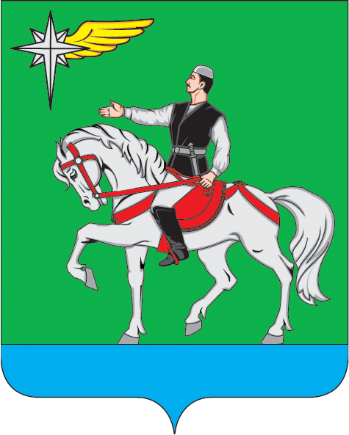 | ТАТАРСТАН РЕСПУБЛИКАСЫ  Әгерҗе  муниципаль районыныӊ  Башкарма кОмитеты  Гагарин ур.,13, Әгерҗе шәһәре, 422230
Тел.: (85551) 2-22-46; Факс: 2-22-46; E-mail: isp.agryz@tatar.ru; www. agryz.tatarstan.ru

ПОСТАНОВЛЕНИЕ |  |  | КАРАР
«14» августа 2026 г. |  |  | № 211
О внесении изменений в постановление Исполнительного комитета Агрызского муниципального района Республики Татарстан от 04.08.2026 №203 «О создании муниципальной межведомственной комиссии по вопросам поддержки участников специальной военной операции и членов их семей на территории Агрызского муниципального района Республики Татарстан»

В соответствии с Федеральным законом Российской Федерации от 20 марта 2025 года №33-ФЗ «Об общих принципах организации местного самоуправления в единой системе публичной власти», а также в целях обеспечения комплексной поддержки участников специальной военной операции и членов их семей на территории Агрызского муниципального района Республики Татарстан, Исполнительный комитет Агрызского муниципального района Республики Татарстан
ПОСТАНОВЛЯЕТ:

1. Внести в постановление Исполнительного комитета Агрызского муниципального района Республики Татарстан от 04.08.2026 №203 «О создании муниципальной межведомственной комиссии по вопросам поддержки участников специальной военной операции и членов их семей на территории Агрызского муниципального района Республики Татарстан» (далее – Постановление) следующие изменения:
- приложение №2 «Состав муниципальной межведомственной комиссии по вопросам поддержки участников специальной военной операции и членов их семей на территории Агрызского муниципального района Республики Татарстан» к Постановлению изложить в редакции приложения №1 к настоящему постановлению.
2. Настоящее постановление опубликовать на официальном портале правовой информации Республики Татарстан (https://pravo.tatarstan.ru), разместить на официальном сайте Агрызского муниципального района в составе портала муниципальных образований Республики Татарстан (https://agryz.tatarstan.ru) в информационно- телекоммуникационной сети Интернет.
3. Контроль за исполнением настоящего постановления возложить на заместителя руководителя Исполнительного комитета Агрызского муниципального района Республики Татарстан Р.Н. Бадахшина.

Руководитель И.Х. Салихов

Приложение №1
к постановлению
Исполнительного комитета
Агрызского муниципального района
Республики Татарстан
от 14.08.2026№ 211

СОСТАВ
муниципальной межведомственной комиссии по вопросам поддержки
участников специальной военной операции и членов их семей на территории Агрызского муниципального района Республики Татарстан

1.Салихов Ильгиз Хайдарович- Руководитель Исполнительного комитета Агрызского муниципального района Республики Татарстан, председатель комиссии;
2.Бадахшин Равил Навитович- Заместитель руководителя Исполнительного комитета Агрызского муниципального района Республики Татарстан по социальным вопросам, заместитель председателя комиссии;
3.Булычева Варвара Святославовна- социальный координатор филиала государственного фонда «Защитники Отечества» по Республике Татарстан, секретарь комиссии (по согласованию);
4.Сафиуллина Василя Гарафутдиновна- начальник муниципального казенного учреждения «Управление образования Агрызского муниципального района Республики Татарстан» (по согласованию);
5.Овчинников Эдуард Вильевич- главный врач Государственного автономного учреждения здравоохранения "Агрызская центральная районная больница"(по согласованию);
6.Галеев Ильгиз Наилевич- военный комиссар Агрызского района Республики Татарстан (по согласованию);
7.Зарипова Альмира Тахировна- начальник отдела социальной защиты Министерства труда, занятости и социальной защиты Республики Татарстан в Агрызском муниципальном районе (по согласованию);
8.Бакасова Зульфия Шамильевна- начальник управления клиентской службы ( на правах отдела) в Агрызском районе (по согласованию);
9.Зудова Гульнара Михайловна- общественный помощник Уполномоченного по правам человека Республики Татарстан в Агрызском районе (по согласованию);
10.Поносова Ирина Петровна- начальник отдела государственного казенного учреждения Центр занятости населения Республики Татарстан по Агрызскому району (по согласованию);
11.Ядгаров Ильдар Давлатович- социальный координатор филиала государственного фонда «Защитники Отечества» по Республике Татарстан (по согласованию);
12.Бадахшин Альфред Навитович- Председатель Финансово-бюджетной палаты Агрызского муниципального района Республики Татарстан (по согласованию);
13.Руководители организаций и учреждений Агрызского муниципального района (по приглашению/требованию).

